**Лабораторная работа № 7**

**«Счётчики»**

Цель работы:изучение схемы двоичных счетчиков; построение и исследование счетчиков и пересчетных схем с заданным числом состояний.

Задание: разработать схемы суммирующего, вычитающего и реверсивного счетчиков, используя D-триггеры, j-k-триггеры:

1. последовательный суммирующийсчётчик на d – триггерах
2. вычитающий счётчик с параллельным переносом на jk триггерах
3. реверсивный счётчик на jk триггерах

**Краткие теоретические сведения**

Счетчик – цифровое устройство, определяющее, сколько раз на его входе появится определенный логический уровень, т.е. он подсчитывает содержащиеся во входных сигналах переходы с уровня логического 0 к уровню логической 1. При входном сигнале, имеющем форму последовательности импульсов, счётчик ведёт счёт поступающих на вход импульсов.

Числа в счетчике представляются некоторыми комбинациями состояний триггеров. При поступлении на вход очередного уровня логической 1 в счетчике устанавливается новая комбинация состояний триггеров, соответствующая числу, на единицу большому предыдущего числа. Таким образом, счетчик представляет собой логическое устройство последовательностного типа, в котором новое состояние определяется предыдущим состоянием и значением логической переменной на входе.

Счетчики подразделяются на простые и реверсивные. Простые счетчики работают в режиме сложения – суммирующие счетчики, либо в режиме вычитания – вычитающие счетчики. Реверсивные счетчики реализуют оба режима счета.

Быстродействие счетчика зависит от реализации межразрядных соединений. Существует три основных способа передачи сигналов переносов: последовательный, параллельный и групповой. Групповой перенос представляет комбинацию параллельного переноса в группе и последовательного между группами разрядов счетчика или наоборот.

В счетчике с последовательным переносом на вход следующего старшего разряда счетчика подается сигнал непосредственно с выхода предшествующего младшего разряда, поэтому триггеры счетчика переключаются последовательно: выходной сигнал на последнем старшем разряде появляется только после срабатывания всех младших разрядов.

На рис. 3.1 и рис. 3.2 приведены схемы суммирующего, а на рис. 3.3 и рис. 3.4 вычитающего счетчиков с последовательным переносом, реализованных на триггерах D- и j-k-типов соответственно.

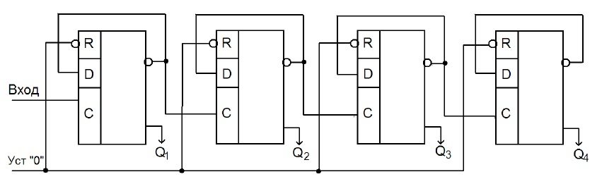

Рис. 3.1 Схема суммирующего счетчика с последовательным переносом реализованного на D-триггерах

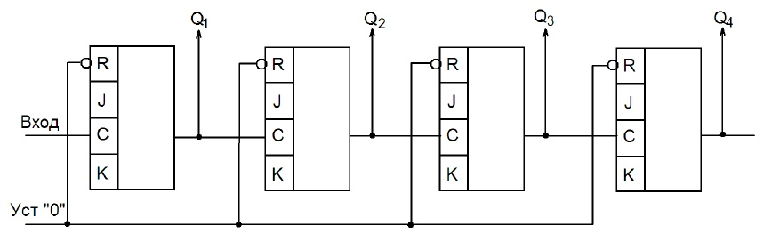

Рис. 3.2 Схема суммирующего счетчика с последовательным переносом реализованного на j-k-триггерах

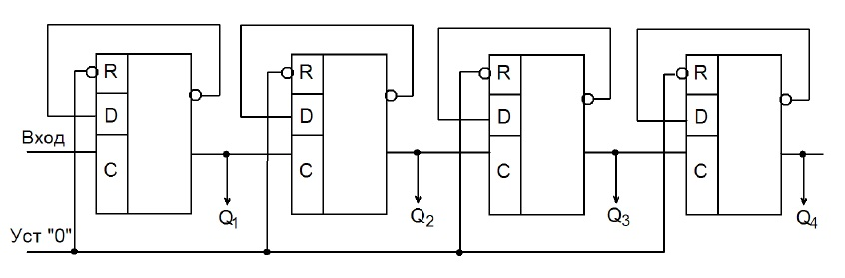

Рис. 3.3 Схема вычитающего счетчика с последовательным переносом реализованного на D-триггерах

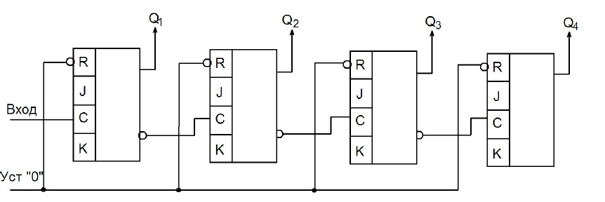

Рис.3.4 Схема вычитающего счетчика с последовательным переносом реализованного на j-k-триггерах

В счетчиках с параллельным переносом на информационный вход каждого разряда поступают сигналы с выходов всех предшествующих младших разрядов, а входной счетный сигнал одновременно поступает на синхровходы «С» триггеров во всех разрядах. Счетчики с параллельным переносом обычно строятся на базе j-kи D-триггеров, синхронизируемых входом. На рис. 3.5 представлена схема суммирующего счетчика с параллельным переносом на триггерах типа j-k.

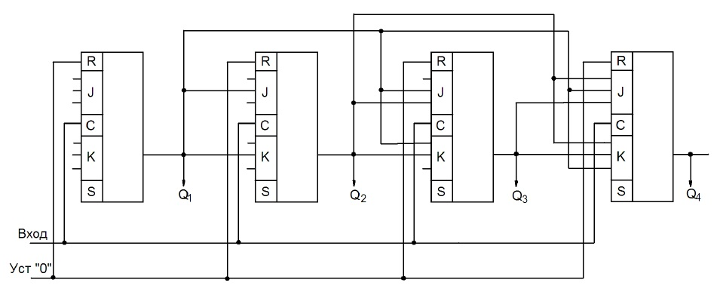

Рис. 3.5 Схема суммирующего счетчика с параллельным переносом реализованного на j-k-триггерах

**Суммирующие счетчики**

В суммирующем счетчике поступлении на вход очередного уровня логической 1 вызывает увеличение на одну единицу хранимого в счетчике числа. Таким образом, в счетчике устанавливается число, которое получается путем суммирования предыдущего значения с единицей. Это суммирование проводится по обычным правилам выполнения операций сложения в двоичной системе счисления. Например,

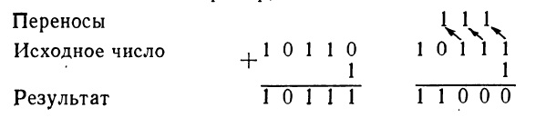

В процессе такого суммирования имеют место следующие особенности: если цифра некоторого разряда остается неизменной либо изменяется с 0 на 1, то при этом цифры более старших разрядов не изменяются; если цифра некоторого разряда остается изменяется с 0 на 1, то происходит инвертирование цифры следующего за ним более старшего разряда.

Этот принцип использован при построении схемы счетчика, представленной на рис. 3.6.

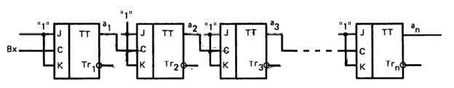

Рис. 3.6 Схема суммирующего счётчика

В построении схемы имеются следующие особенности: входы J и K в каждом триггере объединены и на эти входы подан уровень логической 1; таким образом, в каждом триггере синхронизирующий вход C является счетным входом триггера; сигнал с прямого выхода триггера каждого разряда поступает на счетный вход «С» триггера следующего более старшего разряда, а на счетный вход триггера первого разряда Тг1 подаются входные просчитываемые импульсы.

Если на счетном входе «С» триггера действует импульс, то его положительным фронтом переключается ведущая часть триггера, на отрицательном фронте – ведомая его часть. Итак, при каждом изменении сигнала на счетном входе с уровня логической 1 на уровень логического 0 изменяется на противоположное состояние выхода триггера. Таким образом, на отрицательном фронте сигнала на выходе триггера происходит переключение следующего за ним триггера более старшего разряда. На рис. 3.7 показана временная диаграмма работы суммирующего счётчика.

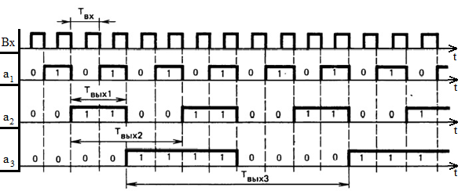

Рис. 3.7 Временная диаграмма суммирующего счётчика

**Вычитающие счетчики**

В вычитающем счетчике поступление на вход очередной логической 1 вызывает уменьшение хранившегося в счетчике числа на единицу.

Покажем примеры такого вычитания единицы:

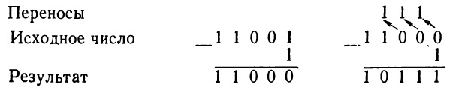

Из первого примера видно, что если в младшем разряде числа содержится 1, то получающееся в результате вычитания 1 число отличается от исходного лишь в младшем разряде.

Если в младшем разряде числа содержится 0, то процесс вычитания сопровождается возникновением переносов. В отличие от операции суммирования, в которой перенос прибавляется в разряд, в который он поступает, в операции вычитания перенос имеет смысл заёма из следующего, более старшего разряда и вычитается из этого разряда. Последовательная передача таких заёмов из разряда в разряд продолжается до тех пор, пока в очередном разряде, в который передается заем, не обнаруживается 1. Так, во втором из приведенных выше примеров такая 1 обнаруживается в четвертом разряде. В результате заёма этой 1 в четвертом разряде образуется 0, а занятая из этого разряда 1 передается в третий разряд, где она имеет значение уже 2. Из этих двух единиц в третьем разряде остается одна, а другая передается во второй разряд, где она также приобретает значение 2 и т. д.

Таким образом, в результате вычитания часть числа левее первого из разрядов, содержащих 1, остается неименной, цифры остальных разрядов инвертируются.

На рис. 3.8 показана схема вычитающего счетчика с последовательной передачей переносов.

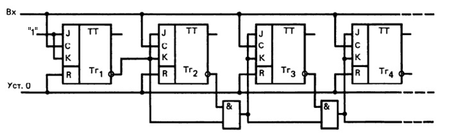

Рис. 3.8 Схема вычитающего счетчика

Для повышения скорости работы счетчика могут быть использованы последовательно-параллельные цепи передачи переносов. Вычитающий счетчик, как и суммирующий, имеет период циклической работы, равный 2n импульсов.

**Реверсивный счетчик**

Реверсивный счетчик – счетчик, допускающий в процессе работы переключение из режима суммирования в режим вычитания, и наоборот. На рис. 3.9 приведена схема такого счетчика. В ней предусмотрены две цепи передачи переносов, одна из которых соответствует схеме суммирующего счетчика, другая – схеме вычитающего счетчика. Управляющие сигналы I1 и I2 включают в работу одну или другую цепь.

При I1=1 и I2=0 оказывается закрытым элемент И2 и, следовательно, отключена цепь передачи переносов режима вычитания. Счетчик работает в режиме суммирования. При I1=0 и I2=1 закрыт элемент И1 и отключена, таким образом, цепь передачи переносов режима суммирования, счетчик работает в режиме вычитания.

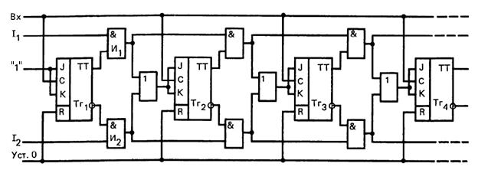

Рис. 3.9 Реверсивный счетчик

**Пример выполнения**

Суммирующий последовательный счетчик на D-триггерах изображён на

рис. 3.10.

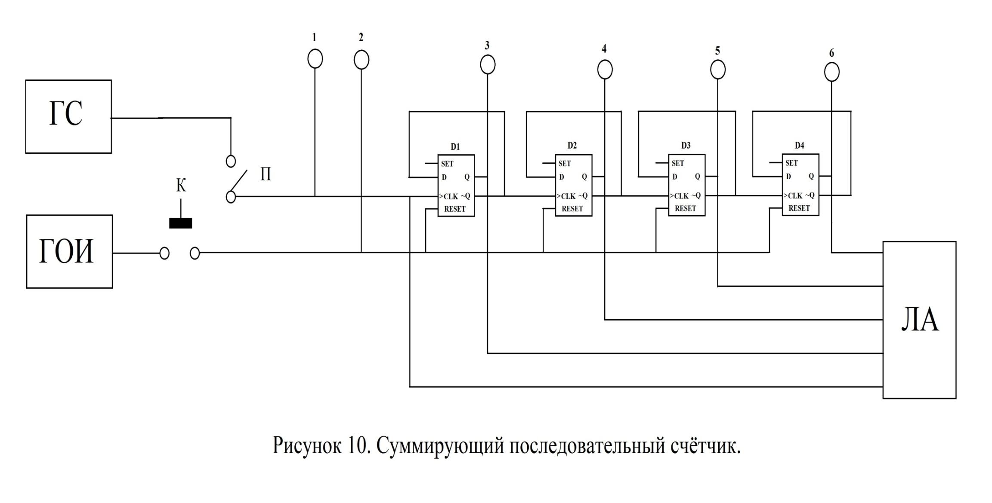

Рис. 3.10 Суммирующий последовательный счётчик

Перечень элементов: схема содержит четыре триггера (D1, D2, D3, D4), генератор сигналов (ГС), генератор одиночных импульсов (ГОИ), логический анализатор (ЛА), ключ (П), кнопку (К).

Счётчик устанавливается в исходное ( «0» ) состояние. На вход поступает уровень логической 1 (импульс), который вызывает увеличение на одну единицу хранимого в счетчике числа. Если на счётном входе «С» триггера действует импульс, то его положительным фронтом переключается ведущая часть триггера, на отрицательном фронте – ведомая его часть. Итак, при каждом изменении сигнала на счётном входе с уровня логической 1 на уровень логического 0 изменяется на противоположное состояние выхода триггера.

С каждым входным импульсом число счётчика увеличивается на единицу. Такое нарастание числа происходит до тех пор, пока после пятнадцатого (в общем случае (2n-1)) входного импульса (n – число разрядов в счётчике) не установится в счётчике двоичное число 1111. Далее с приходом шестнадцатого импульса в счётчике устанавливается исходное состояние 0000, после чего счёт ведётся сначала.

Временная диаграмма суммирующего последовательного счётчика на «D» триггерах изображена на рис. 3.11.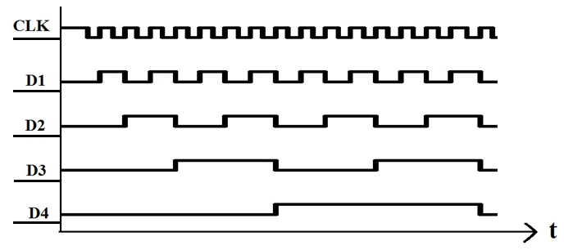

Рис. 3.11 Временная диаграмма работы суммирующего

последовательного счётчика